**國立臺東高級中學106學年度第二學期 第二次期中考**

**高二自然學程 基礎化學(三) 題目卷 適用班級：201-204, 209**

選擇題請劃記在答案卡，非選題請以藍色或黑色原子筆於答案卷作答，否則**不予計分!!!**

**一、單選題** 每題4分，共48分，不倒扣。

1. 已知哈柏法製氨的反應式為N2（g）＋3H2（g）→2NH3（g），各物質的反應速率之關係為 **─**x＝**─**y＝z，則x：y：z為何？

(A)1：1：1　(B)3：1：2　(C)1：3：2　(D)6：2：3

答案：D

1. 過氧化氫濃度與時間之關係圖如下圖，下列選項敘述何者正確?

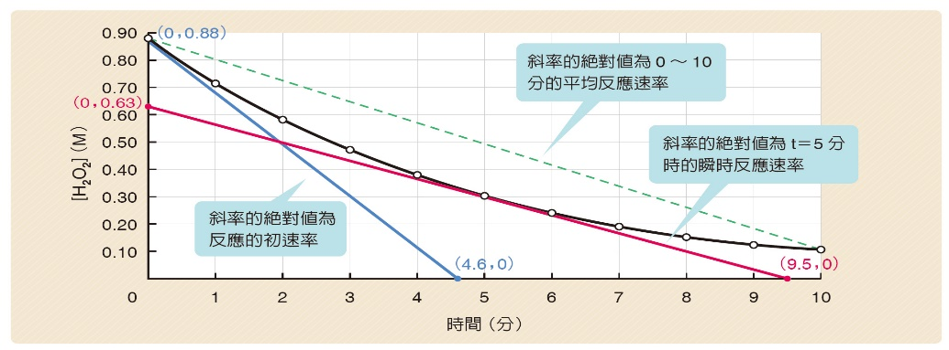

(A)此反應生成過氧化氫H­2O2

(B)過氧化氫在t＝0～10分之間的平均消耗速率為0.066（M min**─**1）

(C)第五分鐘時過氧化氫的瞬時消耗速率為0.066（M min**─**1）

(D)此反應為零級反應

答案：C

1. 下列反應中何者不能用總壓力的變化來測其反應速率？

(A)H2(g)＋I2(g) → 2HI(g) (B)CaCO3（s）→CaO（s）＋CO2（g）

(C)2NO(g)＋2H2(g) → N2(g)＋2H2O(g) (D)NH3（g）＋HCl（g）→NH4Cl（s）

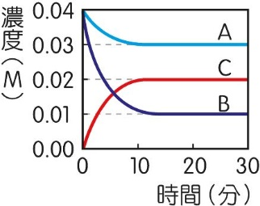答案：A

1. 將反應物 A 和 B 各 0.04 M 置於一密閉容器中，使其反應生成 C，反應過程中各物質濃度隨時間的變化如下圖所示。下列有關此反應之敘述何者正確？

(A)此反應可表示為 A＋2B → 3C

(B)當 B 和 C 的濃度相同時，A 的濃度約為 0.032 M

(C)此反應初速率的絕對值大小順序為 B>C>A

(D)在圖中 B 和 C 的交點處，B 的消耗速率與 C 的形成速率相同。答案：BorC

1. 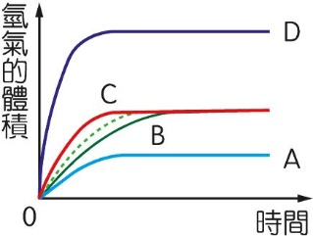右圖虛線之曲線表示 0.1 g 鋅粒與 10 mL 0.2 M 硫酸，在反應過程中所產生氫氣的體積變化。（原子量：Zn＝65.4）若以 0.1 M H2SO4(aq) 取代 0.2 M H2SO4(aq)，則反應過程中所產生氫氣的體積變化，最接近哪一曲線？

(A) A　(B) B　(C) C　(D) D。

答案：A

第6~8題為題組：

在某固定溫度，化學反應 I**─**(aq)＋OCl**─**(aq) 雙箭頭OI**─**(aq)＋ Cl**─**(aq) 的反應物初始濃度、溶液中的氫氧離子初始濃度及初始速率間的關係如下表所示：

|  |  |  |  |  |
| --- | --- | --- | --- | --- |
| 實驗  編號 | I**─**的初始濃度  （M） | OCl**─**的初始濃度（M） | OH**─**的初始濃度（M） | 初始速率  （mol/L s） |
| 1 | 2×10**─**3 | 1.5×10**─**3 | 1.00 | 1.8×10**─**4 |
| 2 | 4×10**─**3 | 1.5×10**─**3 | 1.00 | 3.6×10**─**4 |
| 3 | 2×10**─**3 | 3×10**─**3 | 2.00 | 1.8×10**─**4 |
| 4 | 4×10**─**3 | 3×10**─**3 | 1.00 | 7.2×10**─**4 |

1. 此反應之反應速率定律為何？

(A) r＝k [I**─**][OCl**─**] (B) r＝k [I**─**]2[OCl**─**]

(C) r＝k [I**─**][OCl**─**][OH**─**] (D) r＝k [I**─**][OCl**─**][OH**─**]**─**1

答案：D

1. 此反應之速率常數(k)為何？(A)0.1　(B)6　(C)10　(D)60

答案：D

1. 此反應之速率常數(k)之單位為何？(A) M/s　(B) 1/s　(C) 1/(s) (D) 1/(s2)

答案：B

1. 已知N2(g)＋3H2(g) → 2NH3(g)的反應速率可以表示成以下數學關係式r=k[N2][H2]，亦即反應速率與N2的濃度及H2的濃度乘積成正比，k為一常數。在定溫下，容器充入2莫耳N2和2莫耳H2的反應速率為a，則維持定溫定壓、再充入2莫耳He和2莫耳H2，反應速率會變成多少？(A) (B) (C) (D) (E) a答案：C
2. 下列有關碰撞理論的敘述，何者正確？

(A)反應物粒子互相碰撞，就會發生化學反應

(B)反應物粒子具有足夠的能量，就能發生化學反應

(C)反應物粒子間碰撞位向適當，就會發生化學反應

(D)反應物粒子需具有足夠的能量及適當的碰撞位向，才可發生反應

答案：D

1. 根據下列反應條件中，何者的逆反應速率最大？（設其他條件皆相同）

(A)正反應的ΔH＝**─**10　kJ　mol**─**1，其活化能為　8　kJ　mol**─**1

(B)正反應的ΔH＝**─**8　kJ　mol**─**1，其活化能為　5　kJ　mol**─**1

(C)正反應的ΔH＝8　kJ　mol**─**1，其活化能為　10　kJ　mol**─**1

(D)正反應的ΔH＝**─**5　kJ　mol**─**1，其活化能為　10　kJ　mol**─**1

答案：C

1. 下列何者為溫度升高使反應速率增加的主因？

(A)低限能降低　(B)超過低限能的粒子數增多　(C)粒子碰撞頻率增加　(D)濃度變高

答案：B

**二、多選題** 每題5分，共25分，各題之選項獨立判定，所有選項均答對者，得5分；答錯1個選項者，得3分；答錯2個選項者，得1分；答錯多於2個選項或所有選項均未作答者，該題以零分計算。

1. 下列何者與反應速率有關？

(A)活化能的大小　(B)溫度的高低　(C)催化劑的有無

(D)反應熱的大小　(E)反應物的濃度

答案：ABCE

1. 當反應系溫度上升時，下列敘述何者正確？

(A)改變活化能　(B)放熱反應的反應速率降低　(C)使動能分布曲線向右移動

(D)有效碰撞的頻率增加　(E)改變反應熱

答案： CDE

1. 在室溫下，下列哪些反應速率為甲>乙？

|  |  |  |
| --- | --- | --- |
|  | 甲 | 乙 |
| (A) | 2CO(g)＋O2(g) → 2CO2(g) | 2NO(g)＋O2(g) → 2NO2(g) |
| (B) | Cr2＋（aq）＋Fe3＋（aq）→Cr3＋（aq）＋Fe2＋（aq） | P4（s）＋5O2（g）→P4O10（s） |
| (C) | 2H2(g)＋O2(g) → 2H2O(l) | Ag＋（aq）＋Cl**─**（aq）→AgCl（s） |
| (D) | CH4（g）＋Cl2（g）→CH3Cl（g）＋HCl（g） | 5Fe2＋（aq）＋MnO4**─**（aq）＋8H＋（aq）→5Fe3＋（aq）＋Mn2＋（aq）＋4H2O（l） |
| (E) | CH3COOH(l)＋C2H5OH(l) → CH3COOC2H5(l)＋H2O(l) | HCl(aq)＋NaOH(aq) → NaCl(aq)＋H2O(l) |

答案：B

1. 下列有關催化劑的敘述，何者正確？

(A)催化劑不參與反應　(B)催化劑會改變反應的途徑

(C)催化劑會改變產率　(D)催化劑會改變反應的速率

(E)催化劑會改變活化能

答案： BDE

1. 今有一反應A2(g) + B2(g) → AB(g)，測得各條件下的一些狀態因素如下表：

|  |  |  |  |  |
| --- | --- | --- | --- | --- |
|  | 反應物的碰撞頻率 | 有效碰撞莫耳分率 | 有效碰撞頻率 | AB的生成速率M/s |
| 甲 | 1.01031 | 1.010-14 | 1.01017 | 3.210-7 |
| 乙 | 2.01031 | 1.010-14 | 2.01017 | 6.410-7 |
| 丙 | 1.01031 | 2.010-14 | 2.01017 | 6.410-7 |
| 丁 | 1.01031 | 4.010-14 | 4.01017 | 1.310-7 |

由表中可得知下列資料何者為正確？   
(A) 由甲變到丙可視為丙物系中升高溫度所致

(B) 由甲變到乙可視為將甲狀態的體積縮小所致

(C) 由甲變到乙可視為乙物系加入催化劑所致

(D) 甲、丙物系若為可逆反應物系，則其產率必相同

(E) 該物系中的反應速率為甲<乙<丙<丁

答案：BD

**三、非選擇題** 答案必須寫在「答案卷」上，作答時不必抄題。計算題必須寫出計算過程，缺過程者**不予計分**，最後答案應連同單位劃線標出。作答務必使用藍色或黑色原子筆，且不得使用鉛筆。每一子題配分標於題末，共27分。

1. 小明欲以溴酸根與溴離子在酸中的反應，來探討初濃度與初反應速率的關係，其反應式及第一次實驗數據如後：BrO3**─**（aq）＋5Br**─**（aq）＋6H＋（aq）→3Br2（aq）＋3H2O（）若想要求出此反應之反應級數，第2、3、4組實驗之反應物初濃度應如何設計規劃呢？

|  |  |  |  |  |
| --- | --- | --- | --- | --- |
| **實驗次數** | **反應物初濃度**（M） | | | **初反應速率**（M s**─**1） |
| [BrO3**─**] | [Br**─**] | [H＋] |
| 1 | 0.10 | 0.10 | 0.10 | 8.0×10**─**4 |
| 2 |  | 10**─**4 |  | x |
| 3 |  | 10**─**4 |  | y |
| 4 |  | 10**─**4 |  | z |

1. 請完成表格(3分，請直接作答在答案卷的表格上)
2. 簡述如何利用完成實驗所得之初反應速率(x, y, z)求出反應級數(2分，無須算出結果)。
3. 下表為H2O2分解反應之濃度與時間關係，若以H2O2的平均濃度對平均反應速率作圖，將可看出反應之級數。

|  |  |  |  |  |  |  |  |  |  |  |  |  |  |  |  |  |  |  |  |  |  |  |  |
| --- | --- | --- | --- | --- | --- | --- | --- | --- | --- | --- | --- | --- | --- | --- | --- | --- | --- | --- | --- | --- | --- | --- | --- |
| |  |  |  |  | | --- | --- | --- | --- | | 時間(s) | [H2O2]  (M) | H2O2 平均濃度(M) | 平均反應速率(M/s) | | 0 | 0.88 |  |  | | 0.79 | 0.0030 | | 60 | 0.70 | |  |  | | 120 | 0.56 | |  |  | | 180 | 0.45 | |  |  | |  |

* 1. 請完成平均濃度與平均反應速率之數據處理(4分，請直接作答在答案卷的表格上，取2位有效數字即可)
  2. 將數據繪成圖形(3分，請直接作答在答案卷的圖上)
  3. 此反應之反應級數為何，為什麼？(2分、2分)

1. 2BrNO(g) → 2NO(g)＋Br2(g)之反應粒子碰撞示意圖如下：

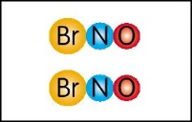⇨ 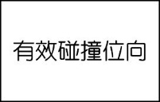 ⇨ 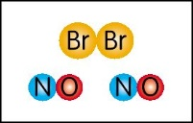

* 1. 請畫出有效的碰撞位向(2分)
  2. 請畫出可能的活化複合體，請以實線表示原子間的鍵結(無須畫出單雙鍵及孤對電子)以虛線表示正要斷裂和正要形成的鍵結(3分)。

1. 習作上一道題目：哈柏法製氨的反應式：N2(g)＋3H2(g)　化學雙向反應箭頭-1字　2NH3(g)，ΔH＜0，當反應達平衡時，正、逆反應速率分別為r1、r2，若溫度升高，瞬間的速率變為mr1、nr2（r1　表示正反應速率、r2　表示逆反應速率），則下列敘述何者正確？

　m＝n＞1　　1＞m＞n　　n＞m＞1　　m＞n＞1　　n＞m＝1

正解為C，請利用不同溫度之動能分布曲線(T2>T1)回答下列問題：

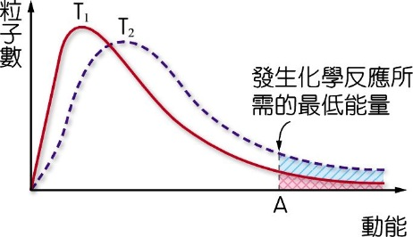

1. 請在動能分布曲線上標示正反應之低限能、逆反應之低限能(2分，請直接畫在答案卷的圖上，相對位置正確即可)
2. 請利用A.小題中曲線下面積為粒子數目的概念，解釋n>1且m>1(2分)。
3. 請利用A.小題中曲線下面積為粒子數目的概念，解釋n>m(2分)。